私立寶仁幼兒園113年2月份-幼兒餐點預定表
日期 | 星期 | 活力 早餐 | 營 養 午 餐 | 下午 點心
1 | 四 | 餛飩蔬菜湯麵 | 香蔥肉燥、筍片里雞肉、青菜、菠菜大骨湯、水果 | 紅豆紫米粥
2 | 五 | 慶生蛋糕、牛奶 | 蔬菜肉絲蛋炒飯、養生排骨香菇湯、水果 | 鍋燒烏龍麵
3 | 六 | ★週休
4 | 日 | ★假日
5 | 一 | 清粥小菜 | 什錦蔬菜鍋燒意麵、水果 | 八寶甜湯
6 | 二 | 雞蛋吐司、牛奶 | 海帶滷肉、回鍋肉片、青菜、蛤蠣蒜頭雞湯、水果 | 蔬菜肉絲雞絲麵
7 | 三 | 麻油雞蛋麵線 | 歡喜過新年～寶仁慶團圓 | 關東煮
8 | 四 | 2月8日（四）調整放假，並於2月17日（六）補班/課
9 | 五 | ★113年02月08日(四)~02月14日(三)  農曆春節假期，共計放假7天  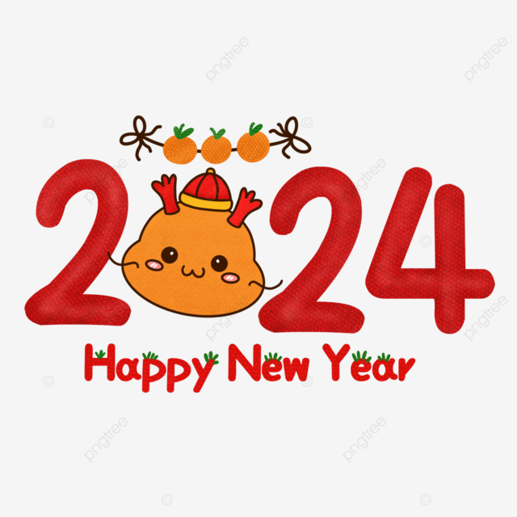  ★祝福大家新年快樂，平安喜樂★
10 | 六
11 | 日
12 | 一
13 | 二
14 | 三
15 | 四 | 蔬菜水餃湯 | 香菇滷肉、塔香鮮蔬雞里肉、青菜、玉米大骨湯、水果 | 魚片蔬菜鹹粥
16 | 五 | 玉米滑蛋粥 | 蒜香香腸什錦蛋炒飯、鳳梨香菇雞湯、水果 | 黑糖饅頭、豆漿
17 | 六 | 鮮奶吐司、豆漿 | 沙茶豬肉蔬菜燴飯、蘿蔔鴨肉湯、水果 | 什錦蔬菜湯麵
18 | 日 | ★假日
19 | 一 | 清粥小菜 | 日式蔬菜肉絲烏龍湯麵、水果 | 紅豆地瓜甜湯
20 | 二 | 雞蛋吐司、牛奶 | 素輪燒肉、黃瓜拌雞絲、青菜、瓜仔香菇雞肉湯、水果 | 蔬菜肉片粄條湯
21 | 三 | 蔬菜肉絲米苔目 | 日式咖哩雞肉燴飯、酸菜鴨肉湯、水果 | 桂圓饅頭、豆漿
22 | 四 | 鮮奶吐司、豆漿 | 筍乾燒肉、香滷豬排、青菜、黃瓜排骨湯、水果 | 南瓜肉末粥
23 | 五 | 蔬菜滑蛋粥 | 什錦青椒蛋炒飯、酸筍蔬菜湯、水果 | 嘴邊肉米粉湯
24 | 六 | ★週休
25 | 日 | ★假日
26 | 一 | 清粥小菜 | 蔬菜肉絲大滷麵、水果 | 綠豆芋頭甜湯
27 | 二 | 雞蛋吐司、牛奶 | 貢丸滷肉、鮮蔬炒肉片、青菜、日式牛蒡排骨湯、水果 | 山藥雞蓉湯麵
28 | 三 | ２２８和平紀念日，放假一天
29 | 四 | 鮮奶吐司、豆漿 | 海帶滷肉、三杯菇菇雞里肉、青菜、冬瓜鴨肉湯、水果 | 高麗菜肉末粥
★本園食材一律使用國產豬
★備註:如遇食材供應短缺，本園將主動採購等值食材調整菜單，不再另行通知。謝謝！！ 寶仁幼兒園 敬上

